Portal de Suscripciones
Esta documentación describe la API del Portal de Suscripciones, permitiendo consultar suscripciones de usuarios. Incluye información sobre los endpoints disponibles, la estructura de los datos y ejemplos de uso, facilitando la integración con aplicaciones frontend y sistemas externos.
Flujo del Portal
- Configuración: Empieza con la ejecución de bd.sql que crea tablas, funciones y triggers en PostgreSQL. Luego se configura el archivo .env con DATABASE_URL y BEARER_TOKEN. Después se instalan las dependencias de Python con requirements.txt. Finalmente se inicia la API de FastAPI que queda lista en http://localhost:8000.

- Consultas API: Los clientes frontend envían peticiones HTTP a los endpoints. FastAPI recibe la petición y la valida con los modelos Pydantic. SQLAlchemy establece conexión con la base de datos PostgreSQL. Se ejecutan las consultas SQL y se obtienen los datos. Los resultados se convierten a objetos Python y se validan con los esquemas. Finalmente FastAPI devuelve la respuesta JSON al cliente frontend.

- Automatización de cobros: N8n se ejecuta programadamente cada 24 horas. Consulta la vista view_active_subscriptions para encontrar usuarios con next_billing_at <= fecha actual. Para cada usuario encontrado, intenta procesar el pago con Stripe/PayPal. Si el pago es exitoso, ejecuta la función advance_billing_one_month que actualiza next_billing_at sumando un mes. Si el pago falla, actualiza el estado a past_due. En ambos casos registra el resultado en la tabla automation_logs.

- Gestión de estados: Los nuevos usuarios empiezan en estado trial. Cuando trial_ends_at expira, si pagan pasan a active, si no pagan pasan a past_due. Los usuarios active que pagan mensualmente mantienen su estado, si falla el pago pasan a past_due. Cualquier usuario puede cancelar y pasar a estado canceled. Las actualizaciones automáticas de fechas las maneja el trigger que actualiza updated_at en cada modificación.
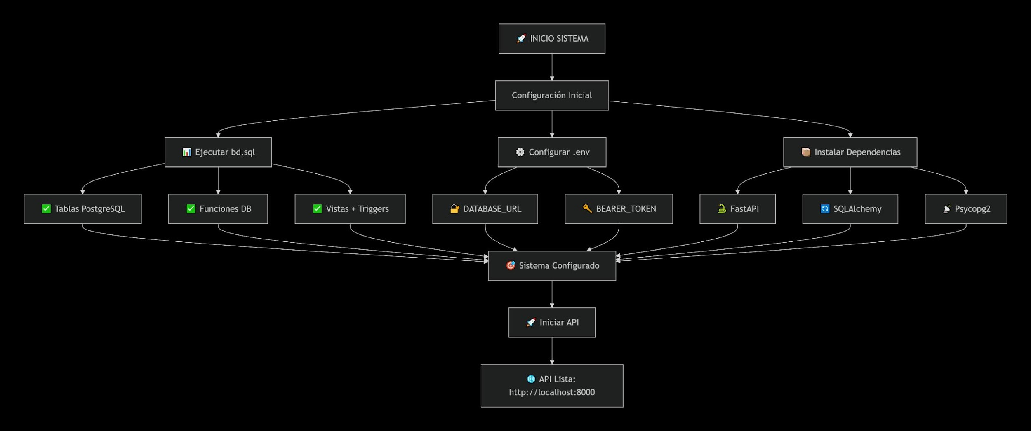
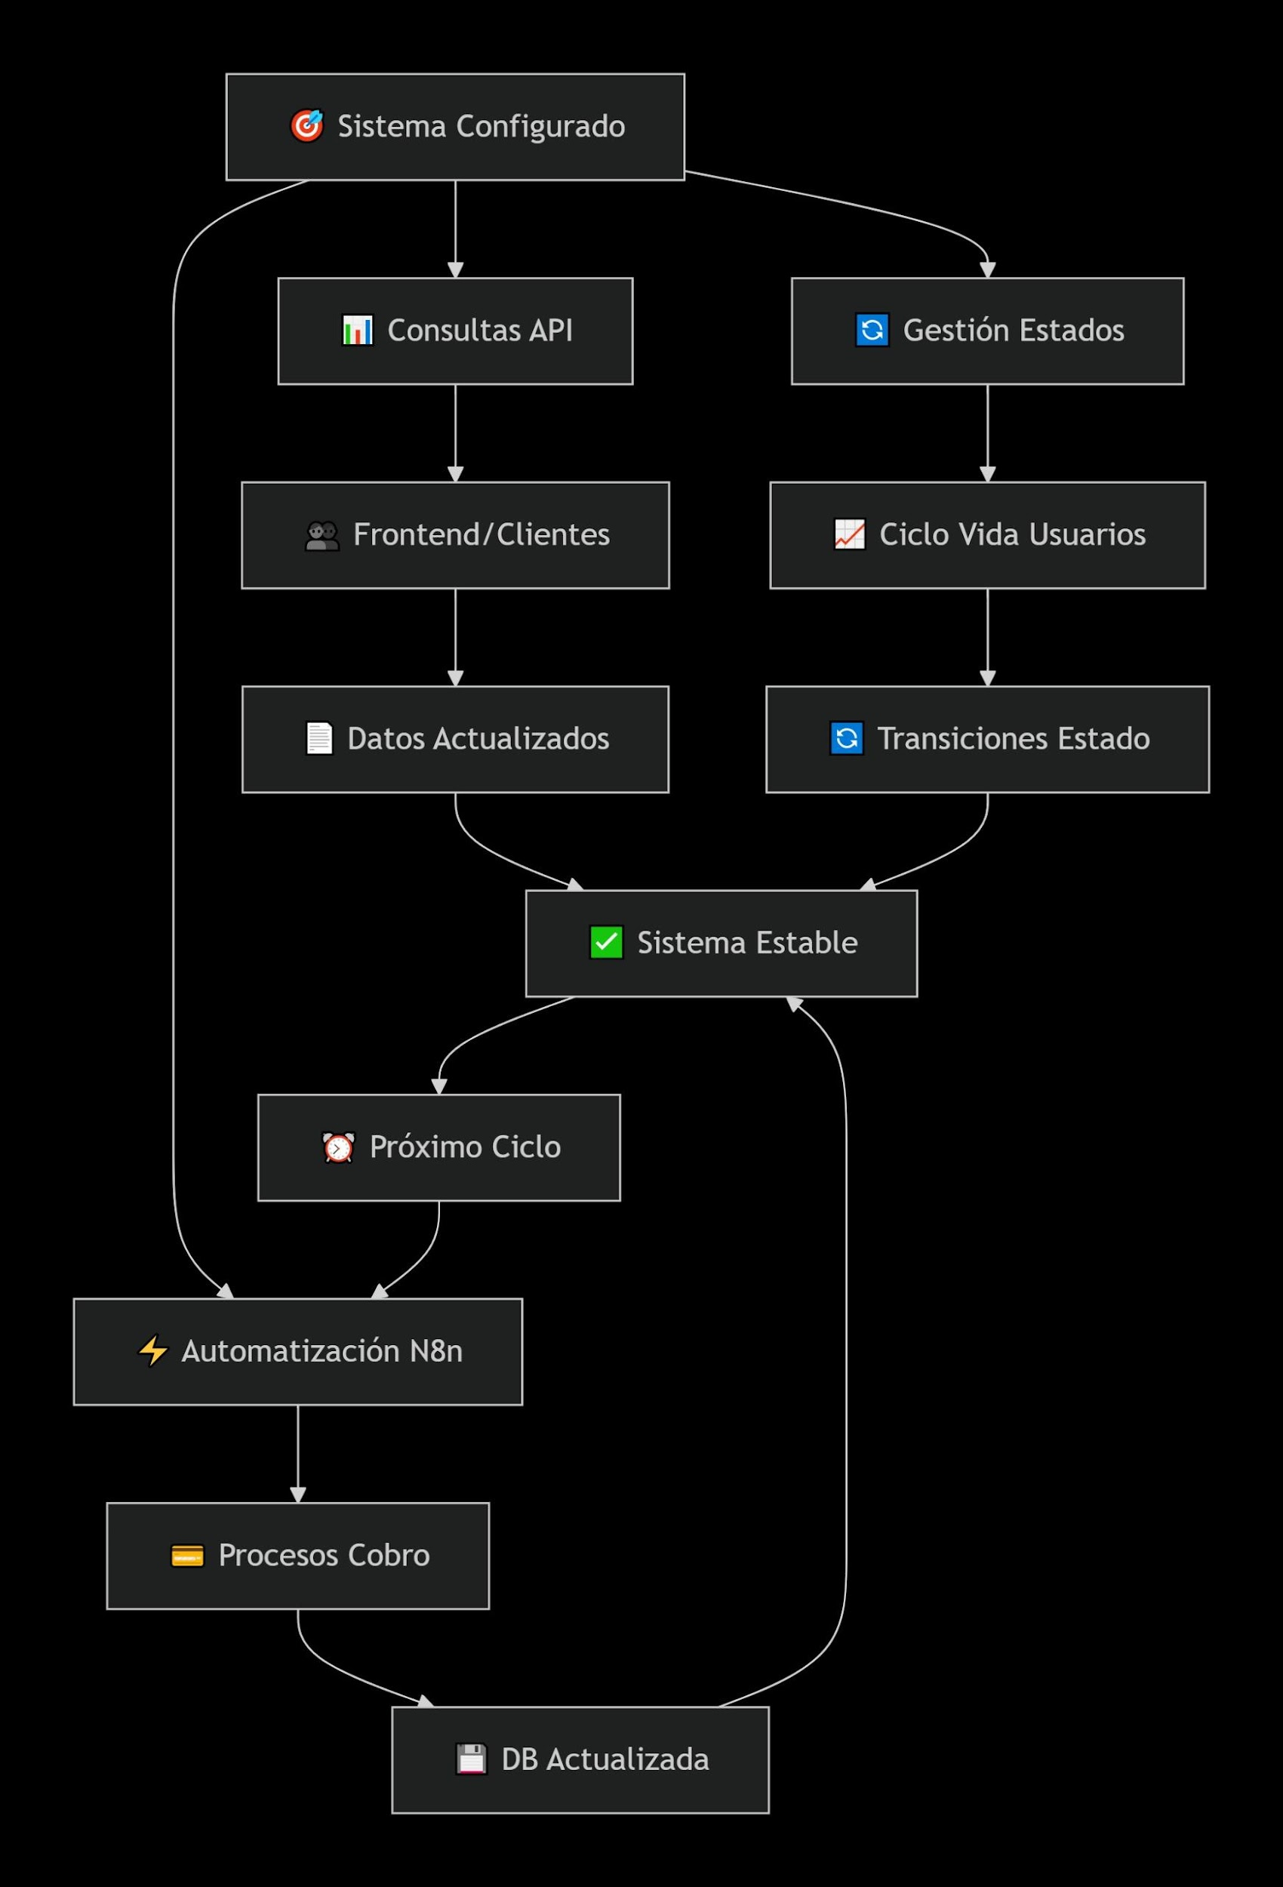
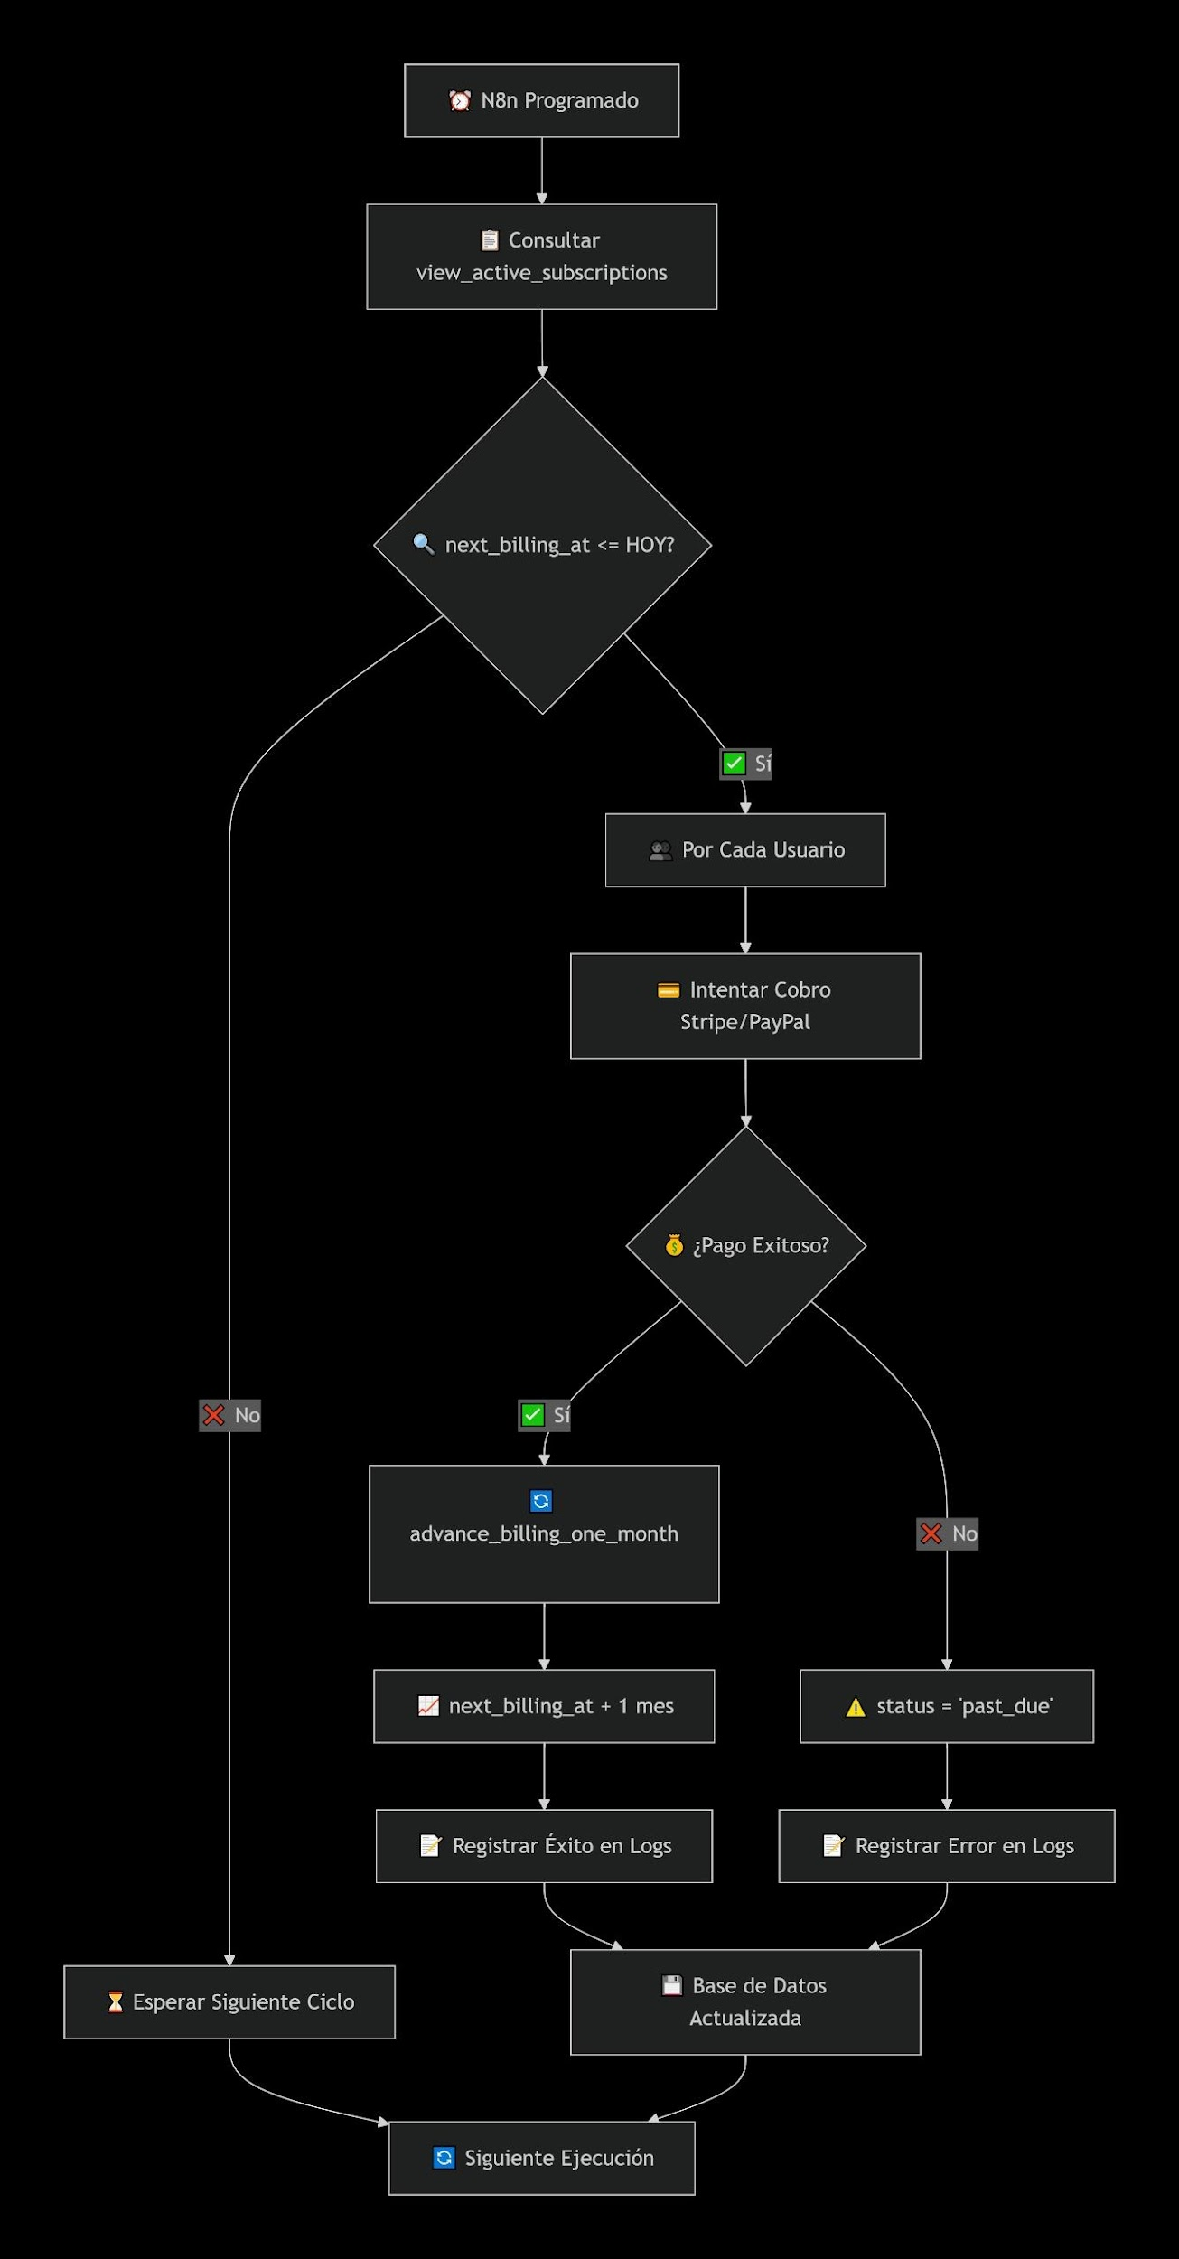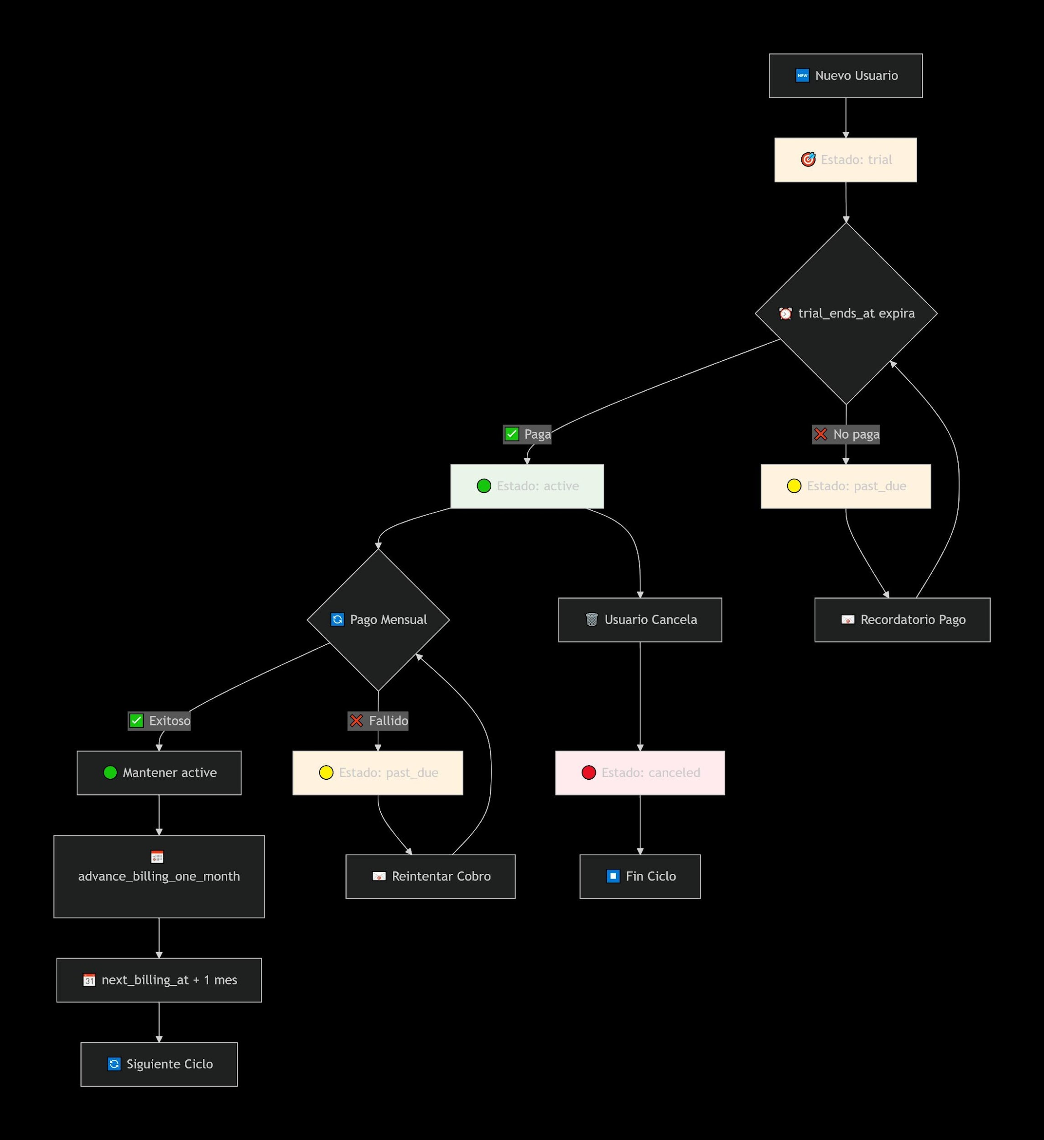

Sistema de Gestión de Base de Datos
Se utilizó PostgreSQL como motor de base de datos, por su robustez, soporte para tipos avanzados como JSONB, y facilidad de integración con Python mediante SQLAlchemy y psycopg2.
Tablas Principales
1. Tabla: subscriptions
La tabla subscriptions almacena la información de todas las suscripciones de los usuarios del sistema. Contiene datos clave como el identificador de usuario, el correo electrónico, tipo de plan, estado de la suscripción y fechas relacionadas con pruebas y facturación.
Campo | Tipo | Restricciones / Detalles | Descripción
user_id | TEXT | PRIMARY KEY | Identificador único del usuario.
email | TEXT | NOT NULL | Correo electrónico del usuario.
plan_type | TEXT | NOT NULL, CHECK (plan_type IN ('basic','pro')) | Tipo de plan contratado por el usuario (basic o pro).
status | TEXT | NOT NULL, CHECK (status IN ('trial','active','past_due','canceled')) | Estado de la suscripción.
trial_ends_at | TIMESTAMPTZ | Opcional | Fecha de finalización del periodo de prueba (trial).
next_billing_at | TIMESTAMPTZ | Opcional | Fecha del próximo cobro del usuario.
last_payment_attempt | TIMESTAMPTZ | Opcional | Fecha del último intento de pago.
created_at | TIMESTAMPTZ | DEFAULT NOW() | Fecha de creación del registro.
updated_at | TIMESTAMPTZ | DEFAULT NOW(), actualizado automáticamente mediante trigger | Fecha de la última actualización del registro.

A continuación se muestra una captura de pantalla de cómo se visualiza la tabla en PostgreSQL (pgAdmin):
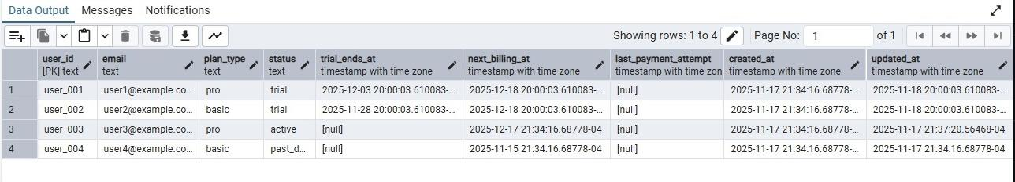
2. Tabla: automation_logs
Tabla para registrar acciones automáticas y errores.
Campo | Tipo | Restricciones / Detalles | Descripción
id | SERIAL | PRIMARY KEY | Identificador único del registro de log.
user_id | TEXT | Opcional | Identificador del usuario afectado.
action | TEXT | Opcional | Descripción de la acción realizada.
error_message | TEXT | Opcional | Mensaje de error, si ocurrió alguno.
metadata | JSONB | Opcional | Datos adicionales relacionados con la acción.
created_at | TIMESTAMPTZ | DEFAULT NOW() | Fecha y hora en que se creó el registro.

A continuación se muestra una captura de pantalla de cómo se visualiza la tabla en PostgreSQL (pgAdmin):

Datos de prueba insertados
Se insertaron algunos registros de ejemplo para pruebas iniciales:
user_id | email | plan_type | status | trial_ends_at | next_billing_at
user_001 | user1@example.com | pro | trial | +3 días desde NOW() | NULL
user_002 | user2@example.com | basic | trial | NOW() | NULL
user_003 | user3@example.com | pro | active | NULL | NOW()
user_004 | user4@example.com | basic | past_due | NULL | NOW() - 2 días

Backend: API de Suscripciones
El backend del proyecto está construido con FastAPI, un framework moderno de Python para crear APIs REST de manera rápida y eficiente. Su función principal es servir los datos de la base de datos de PostgreSQL y exponerlos a través de endpoints que pueden ser consumidos por el frontend o por otros sistemas.
- .env: El archivo .env almacena la configuración sensible del backend para que no quede expuesta en el código. En este proyecto contiene dos valores esenciales: la cadena DATABASE_URL, que indica al servidor cómo conectarse a la base de datos PostgreSQL (incluyendo usuario, contraseña, host, puerto y nombre de la BD), y el BEARER_TOKEN, que funciona como una clave de acceso para autorizar las solicitudes hacia la API durante el desarrollo. Mantener estas variables fuera del repositorio evita fugas de credenciales y permite cambiar conexiones o claves sin modificar el código fuente.

- Database.py: El archivo database.py se encarga de establecer la conexión entre el backend y la base de datos PostgreSQL. Primero carga las variables definidas en el archivo .env para obtener la cadena de conexión. Luego valida que esta cadena exista para evitar que el servidor arranque sin una configuración correcta. Con esa información crea un motor de conexión (engine) utilizando SQLAlchemy, que es el encargado de comunicarse directamente con PostgreSQL. Después define un objeto de sesión, SessionLocal, que representa la conexión activa que utilizarán las distintas rutas y operaciones del backend para leer o modificar los datos. De esta manera, todo el proyecto utiliza una única configuración centralizada, lo que garantiza orden, seguridad y consistencia en el acceso a la base de datos.

- Main.py: El archivo main.py es el núcleo del backend, ya que define la API que se comunica con la base de datos y responde a las solicitudes del frontend. Dentro de él se inicializa la aplicación FastAPI y se configura CORS para permitir que el frontend, que se ejecuta en otro dominio o puerto, pueda consumir la API sin ser bloqueado por el navegador. También se habilita un sistema de logs que facilita el seguimiento de cada petición y permite identificar errores durante el desarrollo. El archivo expone varios endpoints. El primero es una ruta raíz que simplemente confirma que la API está activa. La ruta más importante es la que permite obtener la información de una suscripción a partir del user_id. Allí se abre una sesión hacia la base de datos, se ejecuta una consulta SQL protegida contra inyecciones y, si el usuario existe, se devuelve su información en el formato esperado por el frontend. En caso contrario, se responde con un error claro y controlado. También se incluye un endpoint de salud del sistema, útil para monitoreo automatizado, y otro que permite obtener la lista completa de usuarios registrados en la tabla, ideal para pruebas o auditorías internas.

- Models.py: El archivo models.py define la estructura del modelo de datos que representa a las suscripciones dentro del backend. Utiliza SQLAlchemy para mapear la tabla real de PostgreSQL a una clase Python llamada Subscription. Esto permite que el backend trabaje con objetos en vez de escribir consultas SQL manuales para cada operación, haciendo el código más claro, seguro y mantenible. Dentro de este modelo se establece el nombre real de la tabla (subscriptions) y se describen todos los campos que la componen, incluyendo sus tipos, restricciones y valores por defecto. El campo user_id se marca como clave primaria, garantizando que cada suscripción sea única. Campos como email, plan_type y status almacenan la información clave del usuario y su plan, mientras que los campos de fecha permiten llevar control del período de prueba, del próximo cobro y de los intentos de pago. Finalmente, las columnas created_at y updated_at sirven para auditar cuándo fue creada y modificada cada suscripción, algo fundamental en sistemas de facturación.

- Requirements.txt: El archivo requirements.txt define todas las dependencias necesarias para que el backend funcione correctamente. Su propósito es permitir que cualquier desarrollador o servidor pueda instalar exactamente las mismas librerías que utiliza el proyecto, garantizando consistencia y evitando errores por versiones incompatibles. En esta lista se incluyen los componentes fundamentales del backend: FastAPI, que es el framework principal para construir la API; Uvicorn, que actúa como servidor ASGI para ejecutar la aplicación; SQLAlchemy, encargado de la comunicación estructurada con la base de datos; y psycopg2-binary, que es el conector específico que permite a Python comunicarse con PostgreSQL. Finalmente, python-dotenv se utiliza para cargar de forma segura las variables de entorno desde el archivo .env, evitando exponer credenciales sensibles directamente en el código.

- Shemas.py: El archivo schemas.py define los modelos de datos que utiliza la API para estructurar las respuestas enviadas al frontend. Estos modelos están construidos con Pydantic, una librería que permite validar y transformar datos de manera confiable antes de devolverlos al cliente. En particular, se establece un esquema llamado SubscriptionOut, que describe exactamente qué información debe entregar la API cuando se consulta una suscripción: el identificador del usuario, su correo, el tipo de plan, el estado actual y las distintas fechas asociadas al ciclo de facturación. También incluye campos opcionales, permitiendo que algunos valores puedan venir vacíos según el estado real de la suscripción. Gracias a este esquema, el backend garantiza que la información que llega al frontend siempre tenga un formato consistente, seguro y correctamente validado, evitando errores comunes como datos incompletos, tipos incorrectos o estructuras inesperadas. Además, se habilita la conversión automática desde los modelos de SQLAlchemy, lo que facilita la integración directa con los registros obtenidos desde la base de datos.

Frontend

El archivo index.html representa la estructura principal del Portal de Suscripciones. Es la página que el usuario final visualiza en el navegador y sirve como interfaz para consultar información proveniente del backend. El documento incluye la configuración básica de la página, como la codificación, el título y la importación de recursos externos, como fuentes, íconos y la hoja de estilos. La interfaz está diseñada con un enfoque moderno y claro, utilizando secciones bien definidas.

Al inicio se encuentra un encabezado que muestra el nombre del sistema acompañado de un indicador visual que refleja el estado de conexión con la API. Esto permite al usuario saber si el servidor está respondiendo correctamente. En la sección principal se ubica el módulo de búsqueda, donde el usuario puede ingresar un User ID para consultar su suscripción. Esta área incluye un campo de texto, un botón de consulta y accesos rápidos a usuarios de prueba para facilitar la verificación del sistema. La interfaz también incorpora un mensaje de carga que aparece mientras la aplicación obtiene datos desde el backend.

Cuando la información es recibida, se muestra una tarjeta detallada con los datos de la suscripción. Esta tarjeta presenta el plan, el estado, el correo del usuario y las fechas relevantes, todo organizado visualmente mediante componentes como badges, iconos y contenedores estructurados.
Finalmente, el documento cierra con un pie de página simple, utilizado para mostrar información del sistema. El archivo también enlaza el script principal del frontend, que será el encargado de manejar las interacciones y peticiones a la API.

El archivo style.css define la apariencia y experiencia visual del portal de suscripciones, usando una paleta de colores claros con acentos vibrantes, tipografía moderna y sombras suaves para dar profundidad. Se aplican estilos a todos los elementos principales: el encabezado con logo y estado de conexión, las tarjetas de búsqueda y de información de suscripción con esquinas redondeadas y grids para organizar datos, botones interactivos con hover y animaciones, y badges de estado de suscripción con colores diferenciados. Los campos de entrada incluyen iconos y resaltan al enfocarse, mientras que los usuarios de prueba se muestran en etiquetas clicables. Además, el diseño es totalmente responsive, adaptándose a móviles y tablets, manteniendo todo centrado y legible.

El archivo script.js se encarga de toda la lógica de interacción del portal de suscripciones. Cuando la página carga, verifica automáticamente el estado de la API y muestra si está conectada o no. Permite al usuario ingresar un User ID o seleccionar uno de los usuarios de prueba, y al presionar el botón o la tecla Enter se realiza la solicitud al backend para obtener los datos de la suscripción. Durante la carga se muestra un mensaje de estado con animación, y al recibir los datos, se actualizan dinámicamente los campos de la tarjeta de suscripción, incluyendo el estado con colores y las fechas formateadas de manera legible. En caso de error, se muestran mensajes claros y se ocultan los datos previos.

A continuación se muestra una captura de pantalla de cómo se visualiza la interfaz:
